Проект вносится Главой города Перми
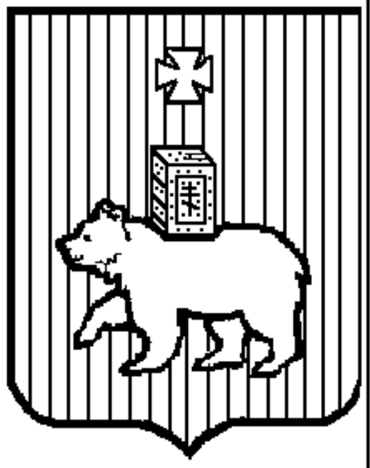
Пермская городская Дума VII созыва
Р Е Ш Е Н И Е

О ежегодном отчете Главы города Перми за 2025 год
В соответствии с частью 19 статьи 19 Федерального закона от 20.03.2025 № 33-ФЗ «Об общих принципах организации местного самоуправления в единой системе публичной власти», пунктом 2¹ статьи 46 Устава города Перми, заслушав ежегодный отчет Главы города Перми о результатах деятельности Главы города Перми и деятельности администрации города Перми, в том числе о решении вопросов, поставленных Пермской городской Думой, за 2025 год,
Пермская городская Дума р е ш и л а:
1. Ежегодный отчет Главы города Перми о результатах деятельности Главы города Перми и деятельности администрации города Перми, в том числе о решении вопросов, поставленных Пермской городской Думой, за 2025 год принять
к сведению.
2. Рекомендовать администрации города Перми обеспечить в 2026 году достижение целевых показателей плана мероприятий по реализации стратегии социально-экономического развития муниципального образования город Пермь до 2030 года на период 2022-2026 годов.
3. Настоящее решение вступает в силу со дня его подписания.
4. Обнародовать настоящее решение посредством официального опубликования в печатном средстве массовой информации «Официальный бюллетень органов местного самоуправления муниципального образования город Пермь», а также в сетевом издании «Официальный сайт муниципального образования город Пермь www.gorodperm.ru».
5. Контроль за исполнением настоящего решения возложить на комитет Пермской городской Думы по экономическому развитию.

Председатель
Пермской городской Думы Д.В. Малютин

